МУНИЦИПАЛЬНОЕ АВТОНОМНОЕ ОБЩЕОБРАЗОВАТЕЛЬНОЕ УЧРЕЖДЕНИЕ
«ГИМНАЗИЯ»
ГОРОДА РЕУТОВ МОСКОВСКОЙ ОБЛАСТИ

Инновационные подходы при обучении немецкому языку в школе.
Методические инновации:
Кейс - метод
Технологическая карта урока
«Планета Земля в опасности»
10 класс
Учитель немецкого языка
Высшей квалификационной категории
Голубкова Е.А.

2019 год

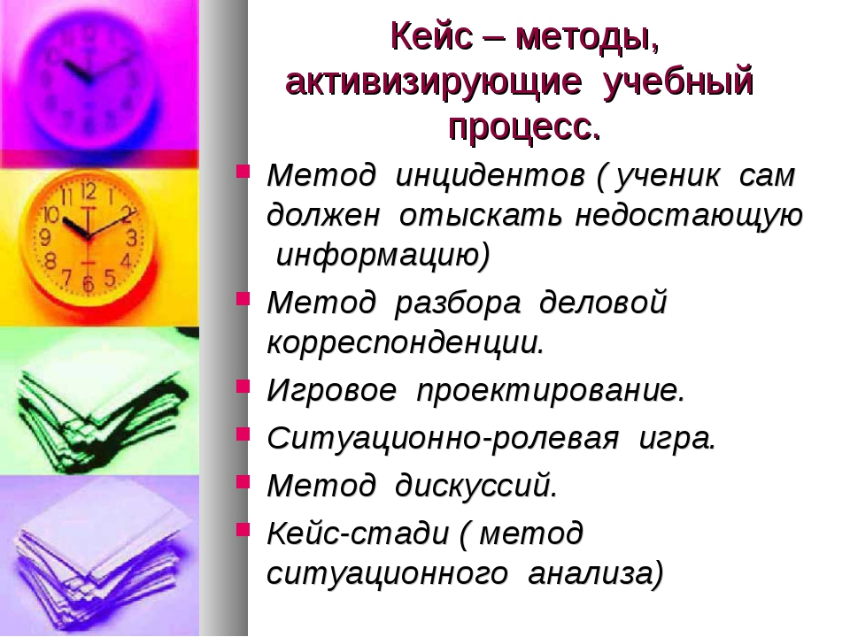
Кейс-технологии дают возможность учителю использовать его на любой стадии обучения и для различных целей. Кейс – обучение может быть в виде открытой дискуссии (руководимой или свободной) или в виде опроса (презентации). Он может быть индивидуальным и групповым. Кейс – метод возможно использовать и в качестве экзаменов или зачетов с предварительной подготовкой или без неё. При проведении кейс-метода развивается как коммуникативная, так и социальная компетенция учащихся. Использовать данную технологию целесообразно в основном в старшей школе на обобщающих уроках и уроках повторения, когда набран необходимый лексический запас по теме и освоен сопутствующий грамматический материал.
Иноязычная деятельность осуществляется на уроках с применением технологии кейс-метода в следующей последовательности:
- обсуждение информации, содержащейся в кейсе;
- выделение важной информации;
-обмен мнениями, составление плана работы;
-дискуссия;
-выработка решения проблемы;
-дискуссия для принятия окончательного решения;
-подготовка доклада;
-аргументированный доклад.
На первом этапе урока учащимся предлагается ответить на несколько наводящих вопросов, которые переключают учащихся на иноязычную деятельность и помогают ситуативно обусловить основную часть урока, т.е. поставить проблему, задуматься над ней. Проблема - кейс, может быть представлена в виде в виде текста, письма, видеоролика, клипа. Учащимся предлагается ознакомиться с кейсом, понять о чём идёт речь, выявить основную проблему, обсудить её в группе, найти решение проблемы, составить сообщение с использованием опоры.
На стадии осмысления каждый высказывается о том, как он догадался о значении слов, какие ориентиры помогли ему в этом.
На следующем этапе урока учащиеся представляют своё видение проблемы и путей её решения, происходит общее обсуждение проблемы.
Затем учитель представляет тот вариант решения проблемы, который был найден в реальной жизни.

По классификации кейсов я выбрала практический
Наименование кейса | Основное содержание | Основные задачи
Практический | Отражает абсолютно реальные жизненные ситуации | Детально и подробно отразить жизненную ситуацию. При этом учебное назначение такого кейса может сводиться к тренингу обучаемых, закреплению знаний, умений и навыков поведения (принятия решений) в данной ситуации. Такие кейсы максимально наглядные и детальные. Главный смысл сводится к познанию жизни и обретению способности к оптимальной деятельности.

«Кейс-метод» - ситуативно-коммуникативный метод, метод контроля, самоконтроля и взаимоконтроля.
План – конспект урока «Планета Земля в опасности»
Тип урока: обобщающий урок с применением кейс-технологии.

ОБЩАЯ ЧАСТЬ (школа, класс, учитель)
Голубкова Елена Александровна МАОУ «Гимназия» город Реутов 9 класс
ПРЕДМЕТ |  | Немецкий язык  «Горизонты» М.М. Аверин  9 класс - немецкий язык как второй иностранный  «Планета Земля в опасности»  Ученики научатся:  - составлять ассоциограмму и давать определения понятиям;  - читать описание статистического опроса,  - сравнивать эти данные с данными опросов о России;  - воспринимать на слух диалог — обмен мнениями;  - высказывать своё мнение о загрязнении окружающей среды, о cортировке мусора;  - читать научно-популярный текст о загрязнении планеты;  - участвовать в дискуссии;  - готовить проект о новой отрасли науки — бионике  Коммуникативный подход в обучении:  восприятие на слух диалога, разъяснение некоторых лексических явлений, чтение этого или аналогичного диалога, воспроизведение устной речи в диалогах, работа над произносительной стороной речи, осознание грамматического аспекта, трансформация нового материала в других речевых ситуациях, в том числе игровых.
УЧЕБНИК (линейка учебников)
ТЕМА УРОК
Цели урока:  Воспитательные задачи  Развивающие задачи  Основные  учебные практические задачи:  Развитие коммуникатив-  ной, языковой и речевой компетенций |  | научить обобщать и систематизировать лексику по теме „Umweltschutz“, научить описывать фото по теме урока научить вести дискуссию и высказывать своё мнение о проблеме разделения мусора, научить воспринимать на слух диалогическую речь с пониманием основной информации и деталей, научить называть причину, используя предлог wegen + Genitiv, активизировать в речи употребление косвенных вопросов с вопросительным словом, научить читать научно-популярный текст, научить искать в Интернете запрашиваемую информацию и представлять её одноклассникам, научить спорить и отстаивать свою точку зрения по теме: «Планета Земля в опасности».  - воспитывать у учащихся бережное отношение к окружающей среде.  - развивать умение обобщать и систематизировать лексику по теме, развивать умение составлять ассоциограмму, учить реконструировать диаграмму из описания.  -Ученики читают и понимают текст об изменении климата.  -Выражают сомнение и удивление.  -Говорят о проблемах экологии.  -Воспринимают на слух диалоги и обсуждают тему «Сортировка мусора».  - Воспринимают на слух и понимают текст о науке бионике, отвечают на вопросы.  - Описывают иллюстрации.  -Составляют ассоциограммы и используют их при подготовке устного высказывания.  - Находят информацию на немецком языке о новейших экологических технологиях в Интернете.  -Передают чужую речь своими словами
ПЛАНИРУЕМЫЕ ОБРАЗОВАТЕЛЬНЫЕ РЕЗУЛЬТАТЫ (УУД)
предметные | личностные |  | регулятивные | коммуникативные
- овладение начальными представлениями о нормах иностранного языка (фонетических, лексических, грамматических);  -владение общеучебными специальными учебными умениями на доступном школьникам уровне;  Умение сравнивать языковые явления родного, первого иностранного и второго иностранного языков на уровне | освоение социальной роли обучающегося, развитие мотивов учебной деятельности и формирование личностного смысла учения;  развитие самостоятельности и личной ответственности за свои поступки, в том числе в процессе учения;формирование целостного, социально ориентированного взгляда на мир. |  | -умение самостоятельно планировать пути достижения целей; достижения целей, в том числе альтернативные, осознанно выбирать наиболее эффективные способы решения учебных и познавательных задач;  -умение соотносить свои действия с планируемыми результатами, осуществлять контроль своей деятельности в процессе достижения результата, определять способы действий в рамках предложенных условий и требований, корректировать свои действия в соответствии с изменяющейся ситуацией;  -умение оценивать правильность выполнения учебной задачи, собственные возможности её решения; владение основами самоконтроля, самооценки, принятия решений и осуществления осознан- ного выбора в учебной и познавательной деятельности; | говорение:  вести элементарный этикетный диалог в ограниченном круге типичных ситуаций общения, диалог-расспрос (вопрос — ответ) и диалог — побуждение к действию; уметь на элементарном уровне вести дискуссию о проблемах экологии; вербально сигнализировать понимание или непонимание, переспросить,попросить повторить сказанное, говорить громче, сказать слово по буквам; уметь дать оценочное суждение или выразить своё мнение и кратко аргументировать его; выразить сожаление или радость, поблагодарить и ответить на благодарность;  аудирование:  понимать на слух речь учителя и одноклассников;  чтение:  читать вслух небольшие тексты, построенные на изученном языковом материале.
Предметные результаты
Решаемые проблемы |  | Переработка информации, выполнение операции анализа (выделение составляющих элементов), операции синтеза (объединение в целое частей), осуществление операции сравнения, установление аналогий, причинно - следственных связей, выстраивание логической цепи рассуждений, соотношение объектов с известными понятиями, выстраивание модели или представление в пространственно-графической или знаково- символической форме.
 |  | Метапредметные результаты
Общеучебные универсальные действия |  | Самостоятельное выделение и формулирование познавательной цели; поиск и выделение необходимой информации; применение методов информационного поиска, в том числе с помощью компьютерных технологий; структурирование знаний; осознанное и произвольное построение речевого высказывания в устной и письменной форме; выбор наиболее эффективных способов решения задач в зависимости от конкретных условий
Ключевые понятия |  | язык, текст, ключевые слова, средства выразительности и изобразительности, идея, проблематика.
Применяемая (ые) педагогическая технология (ии) на каждом этапе урока |  | 1. личностно - ориентированная, развивающая;  2. поисковая, частично поисковая, репродуктивная  3.групповая, работа в малых группах, индивидуальная  4. технология развития критического мышления,  5. проектная технология,  6. игровая технология  7. технология коммуникативного обучения иноязычной культуре
Методы обучения |  | кейс-метод, метод-дискуссий;
Форма организации деятельности учащихся |  | Индивидуальная работа, работа в малых группах, групповая работа; работа ученик-ученик; учитель – ученик.
Роль учителя |  | Организатор
Средства ИКТ |  | Компьютер, мультимедийная доска, ТСО, СД.
Личностные УУД
Мотивация к обучению |  | социальная и внутренняя мотивация
Самосознание  ( Образования) |  | Осознание себя как успешной личности, в частности успешного ученика.
Формирование адекватной самооценки |  | Адекватная
Формирование мировоззрения |  | познакомить учащихся с признаками загрязнения окружающей среды.
Формирование ценностных ориентаций |  | осознание своей ответственности за всё происходящее
Формирование национального самосознания |  | Забота о своей малой родине
Формирование гражданского самосознания |  | формирования гражданской позиции личности;
Воспитание лучших черт характера |  | доброта, отзывчивость, трудолюбие, дисциплинированность, ответственность, гордость за родину
Перевоспитание
Регулятивные УУД
Выполнение видов деятельности учеником |  | Освоение учебной деятельности в умственной форме, материализованной.
Определять и формулировать цель деятельности |  | Постановка цели обучения, постановка конкретной учебной задачи
Формулировать учебную проблему |  | На конкретном материале находить и ставить учебную проблему
Выявлять средства осуществления цели |  | Умение выбирать действия и способы решения учебной задачи
Прогнозирование |  | Предвосхищение результата и уровня усвоения знаний, его временных характеристик
Составлять план выполнения задач |  | Составлять последовательность учебных действий
Оценивать результаты деятельности |  | Сличать способ действия и его результат с заданным эталоном с целью обнаружения отклонений и отличий от эталона, осуществлять итоговый и пошаговый контроль по результату и способу действий
Коррекция Определить пути исправления ошибок |  | Вносить необходимые коррективы ёв действие после его завершения в случае его завершения на основе его оценки и учёта сделанных ошибок, адекватно воспринимать предложения учителей, одноклассников по исправлению ошибок
Выстраивать алгоритм дальнейшей работы |  | Предвидеть уровень усвоения знаний, его временных характеристик
Коммуникативные УУД
1 линия. Коммуникация со взрослым  Соотносить свои учебные цели и задачи с учителем |  | Развитие навыков коммуникации со взрослыми, с одноклассниками
Уметь строить совместную учебную деятельность с учителем |  | Адекватно воспринимать замечания учителя, учитывать критику в свой адрес со стороны взрослых, одноклассников
Уметь доказывать правильность своего выбора и принятого решения |  | Уметь строить доказательства, подтверждающие вашу точку зрения и свою точку зрения
2 линия. Коммуникация со сверстниками |  | Развитие навыков совместной деятельности сверстниками в разных социальных ситуациях, умение не создавать конфликтов и находить выходы из спорных ситуаций
Уметь преодолевать барьеры в общении со сверстниками |  | Преодоление застенчивости, неуверенности.
Уметь строить совместную учебную деятельность с одноклассниками |  | Развитие навыков совместной деятельности со сверстниками в разных учебных ситуациях
Уметь отставать свою позицию |  | Развивать навыки доказывания. Умение аргументировать свою точку зрения
Строить стратегию взаимодействия в учебной и внеучебной деятельности |  | Умение строить стратегию взаимопонимания на основе нахождения компромиссов
Находить решения в конфликтной ситуации  _______________ |  | Знание природы конфликтов и поиск выхода в конфликтной ситуации  _____________________________________________

Ход урока

Начало урока
1.После приветствия я сообщаю учащимся тему урока.

Sind solche Themen wie „Klimawandel“ und „Umweltschutz“ auch interessant für euch? Warum (nicht)? Warum wird unsere Umwelt schmutzig?
Das sind Probleme, die wir in der heutigen Stunde besprechen.
Контроль домашнего задания и речевая зарядка
В этой главе одной из важных тем является словообразование, а именно словосложение.
Поэтому в качестве речевой зарядки я предлагаю учащимся составить сложные слова, которые они уже употребляли на прошедшем занятии, и также редлагаю учащимся соединить компоненты, чтобы получились сложные слова.
hoch + das Wasser = das Klima + der Wandel = die Natur + die Katastrophe = die Umwelt + freundlich/feindlich = das Klima + die Erwärmung =die Luft + die Verschmutzung = das Klima + der Schutz = die Wirtschaft +die Krise = trinken + das Wasser = die Erde + die Erwärmung = der Umweltschutz + das Projekt =
2 . В более мотивированных группах можно дать только один компонент и попросить учащихся вспомнить сложные слова из ассоциограммы.
3. Обсуждение текста.
Употребление в речи косвенных вопросов 2a, b LB
Я напоминаю учащимся о правилах образования косвенных вопросов. Задание выполняется в мини-группах по три человека по образцу на с. 43 LB.
Дополнительно я могу использовать рабочий лист
Planet Erde – Arbeitsblatt 1.
Я предлагаю учащимся сказать, какие вопросы они бы задали, если хотели провести опрос российской молодёжи. На доске напишите начало предложения
2c LB Учащиеся высказываются по теме текста, как обстоит дело
их окружении, используя при этом речевые клише на плашке.
Если учащиеся затрудняются в выражении своего мнения, можно задать им дополнительные вопросы:
Was haltet ihr vom Klimawandel?
Wie beeinﬂ usst der Klimawandel die Umwelt in eurer Region?
Engagiert ihr euch für den Umweltschutz?
Nehmt ihr an Umweltschutzprojekten teil?
Seid ihr bereit, wegen der Umweltprobleme auf persönliche Vorteile zu verzichten? …
4. Выражение причины с использованием предлога wegen 3a LB В тексте на с. 43 LB учащиеся ищут предложения с предлогом wegen. Затем они заполняют рубрику Denk nach. Я поясняю, что данный предлог всегда употребляется с родительным падежом. 3b LB Учащиеся составляют предложения. Это задание можно сделать письменно и проверить в парах.
3a, b AB Для дальнейшей активизации грамматического явления используются задания в рабочей тетради. В более мотивированных группах можно я прошу учащихся самих составить предложения с предлогом wegen или с придаточным предложением причины с союзом weil по теме главы. Для этого можно использовать слова и выражения из ассоциограммы.
Я стимулирую речевую активность вопросами:
Warum gibt es so viele Naturkatastrophen in der Welt?
Warum leiden europäische Länder durch Überschwemmungen?
Warum ist die Luftverschmutzung so enorm groß?
Was verursacht die Zerstörung der Natur?
Warum sollten alle Menschen an Umweltprojekten teilnehmen?
Подвожу учащихся к дискуссии.
Ход дискуссии.
)Вступительное слово учителя:
Wir haben das Thema „Sorgen wir gemeinsam für unseren Planeten Erde“ absolviert. Heute haben wir eine Mini-Konferenz zum Thema «Ökologische Probleme». Unser Planet ist in Gefahr. Walder, Wasser, Luft sind verschmutzt.Wir müssen die Natur schützen.
II. Redegymnastik. Das ist ein Gedicht.
Die Haltestelle
“Alezanderplatz”
Weint, wie mir scheint!
Weiß du warum?
Ich denk, darum:
Es liegt so viel Papier
Unter ihr.
Fahrscheinschpselei
Und sogar Schalen vom Ei
Papier von Bonbons
Und alte Luftballons.
Haltestellen sollen lachen!
Ich will nichts mehr
Schmutzig machen!

III. Mini-Konferenz „Ökologische Probleme von heute“.
Und jetzt eure Mini-Projekte zum Thema.
a)Sauer Regen

Wenn Kraftwerke Kohle verbrennen,
Um Storm zu erzeugen, wenn Autos
Benzin verbrennen, dann werden dabei
Gase in die Luft geblasen. Manche
Gase machen den Regen sauer. Saurer
Regen ist sehr gefährlich, für Pflanzen,
Flüsse und Seen, auch für die Tiere. Er
verschmutzt das Trinkwasser der Tiere
und der Menschen. Viele Bäume und
ganze Waldgebiete werden durch den
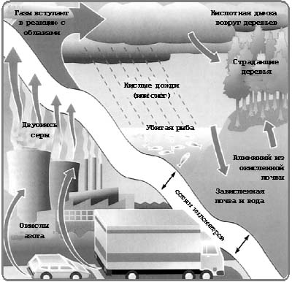
sauren Regen zerstört.

1)Was macht den Regen sauer?
2Was ist durch Saurer Regen in Gefahr?

b) Wald – Assoziagramme. Wie ist die Rolle des Waldes im Leben der Menschen. Komponiert bitte Satze.
Wie dient der Wald dem Menschen?

Der Wald bildet die grünen Lungen des Landes

schützt das Feld vor Dürre
schützt unseren Planeten

gibt uns Holz
ist ein Zuhause für Wildtiere
schützt den Menschen vor Kälte
Sorgen fur die
Sauberkeit der
Luft

Beantwortet bitte die Fragen:
1. Ist es wichtig, den Wald zu schützen?
2.Ist dieses Problem aktuell?
3.Was müssen wir dafür machen?
4.Was dürfen wir nicht machen?

c)Luftverschmutzung.

Die Fabriken und viele Sachen, die dort hergestellt werden, bringen schadlieche Gase in die Luft. Die Luft an manchen Orten ist so verschmutzt, dass es gefärliech ist, sie einzuatmen. Verschmutzte Luft ist schleicht nicht nur für Menschen und Tiere, sie ist auch schleicht für Baume und andere Pflanzen. Und darum auch schlecht für das Obst, Gemüse und Getreide, das wir essen. Deshalb ist es sehr wichtig für uns, die Luft sauber zu halten, die wir atmen.

1)Was verschmutzt die Luft?
2)Wofür ist verschmutzte Luft schlecht?

d)Wasserverschmutzt.

Wasser bedeckt drei Viertel unseres Planeten.
Alles Leben auf der Erde braucht Wasser. Aber fast überall ist das Wasser verschmutzt und mit giftigen Stoffen.
Das Wasser unter der Erde (Grundwasser) ist durch Öl und andere gefährliche Flüssigkeiten, Kunstdünger und Insektengifte verschmutzt.

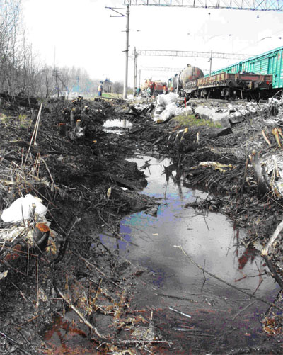

- Warum ist das Wasser wichtig?
- Womit sind Seen und Flüssen verschmutzt?
g)Die Tiere in unserem Okosystem.

Tiere und Pflanzen kommen in Gefahr, weil man ihren Lebensraum
Zerstört und verschmutzt hat.Wenn sie keinen anderen Platz finden,
wo sie Nahrung und Ruhe haben, sterben sie ganz aus.

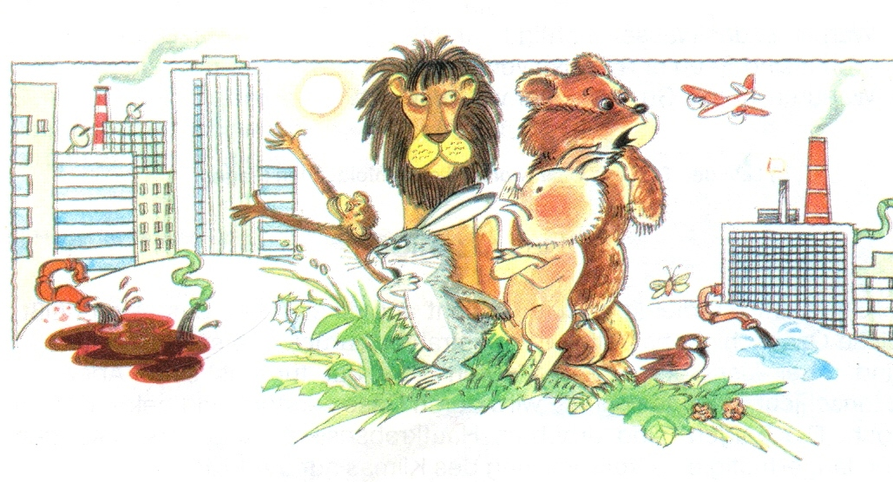

      - Sind die Tiere in Gefahr?
      - Müssen wir auch die Tiere schützen?

Also: Ist die Natur in Gefahr? Müssen wir die Natur schützen? Wie?Обсуждение по основным экологическим проблемам.

Wiederholung des neuen grammatischen Stoffes.
TEST.
1) Wähle die richtige Variante und kreuze аn.
1. Der Wald ... deп Meпscheп ... Kaltе.
a) schützt, auf b) schützt, vor c) schützt, von
2 .... du тaпchтal Вlatter von deп Ваuтеп ... ?
a) Reißt, аb b)Reißt, aus c)Reißen, auf
3. Die Natur ...
a) ist in Gefahr. b) sind in Gefahr. c) ist bei Gefahr.
4. Der Wald ...
a) ist verschmutzen. b) ist verschmutzt. c) sein schmutzig.
5. Der Lehrer erzalt dаß ...
a) Fabriken und Betriebe die Luft verschmutzen. b) verschmutzen Fabriken und Betriebe die Luft. c)Fabriken und Betriebe verschmutzen die Luft.
6. Ich weiß nicht, ...
a) wer diesen Baum gepflanzt hat. b) wer hat diesen Baum gepflanzt.
c) wer diesen Baum pflanzt hat.
7. Sie fragt, ...
a) wie wir unsеrеr Erde helfen können. b)wie können wir unserer Erde helfen. c) wie wir können unserer Еrdе helfen.
8. Viele Tiere sterbeп aиs, ...
a) deswegen wir den Тiеrеn helfen müssen. b) deswegen müssen wir den Tieren helfen. c) deswegen wir müssen den Tieren helfen.
9. Die Тiere sterbeп aиs, ...
a)denn die Walder sind verschmutzt. b) denn sind die Walder verschmutzt. c) denn die Walder verschmutzt sind.
10. Der Lehrer sagt, ...
a) dass wir unsеrе Eltern helfen müssen. b) dass müssen wir unsеrеn Eltern helfen. c) dass wir müssen unseren Eltern helfen.
11. Wir wisseп...
a) dass die Natur unsere Hilfe braucht. b) dass die Natur brаuсht unsere Hilfe. c) dass braucht die Natur unsere Hilfe.
12. Es ist wichtig, ...
a) das Wasser und die Luft sauber zuhalten. b) das Wasser und die Luft sauber halten. c) halten das Wasser und die Luft sauber.
2) Самопроверка учащихся, выставление оценок/

Дополнительно я использую рабочий лист Planet Erde – Arbeitsblatt 2.
5. Домашнее задание • Задание 2a, b, c AB. • Задание 3c AB.
6. Подведение итогов и завершение урока
Я говорю учащимся, что цель занятия достигнута, оцените работу каждого на уроке и расскажите, чем они будут заниматься в следующий раз.
I n der nächsten Stunde besprechen wir menschliche Aktivitäten für die Verbesserung der Umwelt, und zwar Mülltrennung.

Приложение
1) Was passt zusammen? (что к чему подходит).
- Die Erde ist in …
- Die Luft ist …
- Die Menschen können ihrer Erde …
- Wir können unsere Städte und Dörfer sauber …
- Wir können Baume…
- Sie will Naturfreundin …
- Der Umweltschutz ist …

  - machen.
  - sein
  - verschmutzen.
  - helfen.
  - Gefahr.
  - pflanzen.
  - Ein wichtiges internationales Problem.

2) Bilde Satze (составьте предложения):
1) ganz, der Planet, Gefahr, in, ist;
2) ist, das Wasser, verschmutzt;
3) verschmutzen, die Fabriken, Betriebe, und, die Luft, den Boden, und;
4) können, die Menschen, ihre Städte, sauber, Dörfer, und, machen;
5) können, Autos, viele, fahren, Elektromotoren, mit;

Самоанализ урока учителя немецкого языка Голубковой Е.А.

в контексте требований ФГОС.

Самоанализ урока дает возможность:
- правильно формулировать и ставить цели своей деятельности и деятельности учащихся на уроке;
- развивать умения устанавливать связи между условиями своей педагогической деятельности и средствами достижения целей;
- формировать умения четко планировать и предвидеть результаты своего педагогического труда;
- формировать самосознание ученика, когда он начинает видеть связь между способами действий и конечным результатом урока.
Я использовала следующие критерии самоанализа урока.
Схема самоанализа урока по ФГОС
Класс 10
Предмет немецкий язык
Тема урока:__«Планета Земля в опасности»

№ п/п | Этапы анализа | Пояснения
1. | Место данного урока в теме. | этот урок связан с предыдущим.
 |  | урок дает информацию на последующие уроки.
2. | Особенности обучающихся, которые преподаватель учитывал при подготовке к уроку. | Краткая психолого-педагогическая характеристика класса: сильная группа учащихся
3. | Соответствие целей теме и типу урока. | Цели урока соответствуют теме урока
Соответствует типу урока, не соответствует типу урока.
Тип урока | Целевое назначение
Урок обобщения и систематизации предметных ЗУНов | Систематизация предметных ЗУНов, универсальных действий (решение предметных задач)

4. | Содержание урока в соответствии с поставленной целью. | Соответствует
5. | Организационное начало урока | Количество времени, затраченное на организационное начало урока.
Количество присутствующих на уроке 15
из 15_человек.
 |  | Учащиеся к уроку готовы
 |  | Классное помещение готово
6. | Мотивация  Каким образом происходит обеспечение мотивации и принятия учащимися цели учебно-познавательной деятельности | 2 уровень  Эмоциональная, содержательная (интересные формы, нестандартный урок)
7. | Структура урока | Структура урока соответствует его типу, целевому назначению.
 |  | Логичны все связи между этапами.
 |  | Соразмерность этапов урока выдержана.
8. | Методы обучения, выбранные для объяснения нового материала. | Соответствие методов обучения цели урока.
методы обучения на уроке:
Кейс-метод
- Объяснительно-иллюстративный – рассказ, беседа, самостоятельная работа, описание.
- Репродуктивный (по образу) – пересказ,работа с книгой.
- Проблемный – объяснение с опорой на наглядность.
- Исследовательский – работа с книгой по поиску информации.
- Частично-поисковый – беседа с выводом.

9. | Формы обучения, выбранные учителем | Формы обучения, выбранные учителем:  рассказ, беседа, пересказ, тест
10. | Средства обучения, выбранные учителем. | Средства обучения, выбранные учителем:  словари, тетради с печатной основой, таблицы, чертежи, схемы, карты, картины, муляжи, модели, ТСО, индивидуальные карточки, дидактический материал
11. | Отражение на уроке основных дидактических принципов | Дидактические принципы, используемые на уроке:  - научности;  -последовательности и систематичности;  - доступности;  - прочности;  - сознательности и активности;  - наглядности;  - связи теории и практики;  - учета возрастных особенностей и индивидуальных особенностей;  - принцип управляемого перехода от деятельности в учебной ситуации к деятельности в жизненной ситуации;  -принцип управляемого перехода от совместной учебно-познавательной деятельности к самостоятельной деятельности;
12. | Педагогические технологии, применяемые на уроке | Педагогические технологии, применяемые на уроке:  - ТРИЗ-технологии  - Проектная технология.  - Информационно-коммуникативные технологии.  - Игровые технологии.  - Здоровьесберегающий подход.  - Педагогика сотрудничества.
13. | Как учитель стимулирует интерес к учению. | Учитель стимулирует интерес:  через познавательную книгу, учебную дискуссию, занимательные элементы, межпредметную связь, практическую направленность, соревнование.
14. | Какие именно личностные результаты и УУД формируются в процессе урока | 1. Личностные (нравственно-оценочные). Умения самостоятельно делать свой выбор в мире мыслей, чувств и ценностей и отвечать за этот выбор.  2. Регулятивные (организационные). Умения организовывать свою деятельность.  3. Познавательные (интеллектуальные). Умения результативно мыслить и работать с информацией в современном мире.  4. Коммуникативные (коммуникативные). Умения общаться, взаимодействовать с людьми.
15. | Проверка усвоения учебного материала. | Проверялось интуитивно-визуально, выборочно, содержательно.
 |  | Применялись: пересказ изложенного, тест, ответы на вопросы, самоконтроль, взаимоконтроль.
 |  | Проверка учебного материала
16. | Работа с классом | Применение диалоговых форм общения.
 |  | Создание нестандартных ситуаций при использовании знаний учащихся.
Осуществление обратной связи: ученик – учитель.
- Обратная связь на уровне контроля (учитель спрашивает – ученик отвечает).
- Инициатива исходит от учителя (ставит проблему и т.п), но ученики могут выбрать способы и формы обратной связи.
- Постоянное «субъект/субъектное» взаимодействие между учителями и учащимися. (Обратная связь как особая образовательная среда (оценки обсуждаются совместно с учащимися). Рефлексия, самооценка не только результата, но и деятельности).
 |  | Сочетание фронтальной, групповой и индивидуальной работы
 |  | Реализация дифференцированного обучения. Наличие заданий для детей разного уровня обученности.
 |  | Обучающиеся самостоятельно формулируют возникшие затруднения и осуществляют их коррекцию.
 |  | Использование наглядного материала: в качестве иллюстрирования, для эмоциональной поддержки, для решения обучающих задач.
 |  | Формирование навыков самоконтроля и самооценки.
Характер учебных заданий
Репродуктивный (выполнение по образцу);
Репродуктивный с включением самостоятельной работы
Поисковый, творческий (должно быть не больше половины)
Система оценивания достижений учащихся
- Самооценка учащихся на основе словесной характеристики;
- Включение учащихся в обсуждение ответа;
- Выстраивание своей траектории обучения на уроке, заявка на оценку.
 |  | Выставлено отметка «5» 15 ученикам
Активность класса
активны все
Уровень усвоения знаний
3 уровень – творческое применение знаний
 |  | - Дисциплина учащихся -отличная
17 | Психологические основы урока | Реализация развивающей функции обучения. Развитие качеств: восприятия, внимания, воображения, памяти, мышления, речи.
 |  | Ритмичность урока: чередование материала разной степени трудности, разнообразие видов учебной деятельности.
 |  | Наличие психологических пауз и разрядки эмоциональной сферы урока.
18. | Результативность урока | Результативность соответствует типу урока.  Тип урока Результативность  Урок обобщения и систематизации предметных ЗУНов Умение сформулировать обобщенный вывод, уровень сформированности УУД  Комбинированный урок Запланированный результат  Урок решения практических, проектных задач Использование средств учебного курса в целях изучения окружающего мира
2. Результаты урока совпадают с целью урока, поставленной учителем.
- Результаты урока совпадают с целью урока, сформулированной совместно с учениками.
- Результаты урока совпадают с субъективными целями учеников и результатами контрольного среза.
19. | Домашнее задание | 1. Объяснено и задано до звонка;
 |  | Оптимальный объем
20. | Подведение итогов деятельности | Учитель выясняет у обучающихся, что они узнали, запомнили.
Учитель организует рефлексию:
- ученики высказываются по поводу результата урока;
- ученики оценивают результат и процесс деятельности;
- ученики объективно анализируют результаты урока и определяют субъектное значение результатов деятельности.

 |  | Подведение итогов не осуществляется ни в каком виде.
21. | Наличие элементов нового в педагогической деятельности учителя.

